1. 对限制补货数量和30D销量以及预计供应天数进行相关性分析

注：数据来自文件：基础数据、基础数据-完成版

1. 将后面对应时间的工作表中对应颜色的数据匹配到前面对应颜色的表格的对应时间列中。

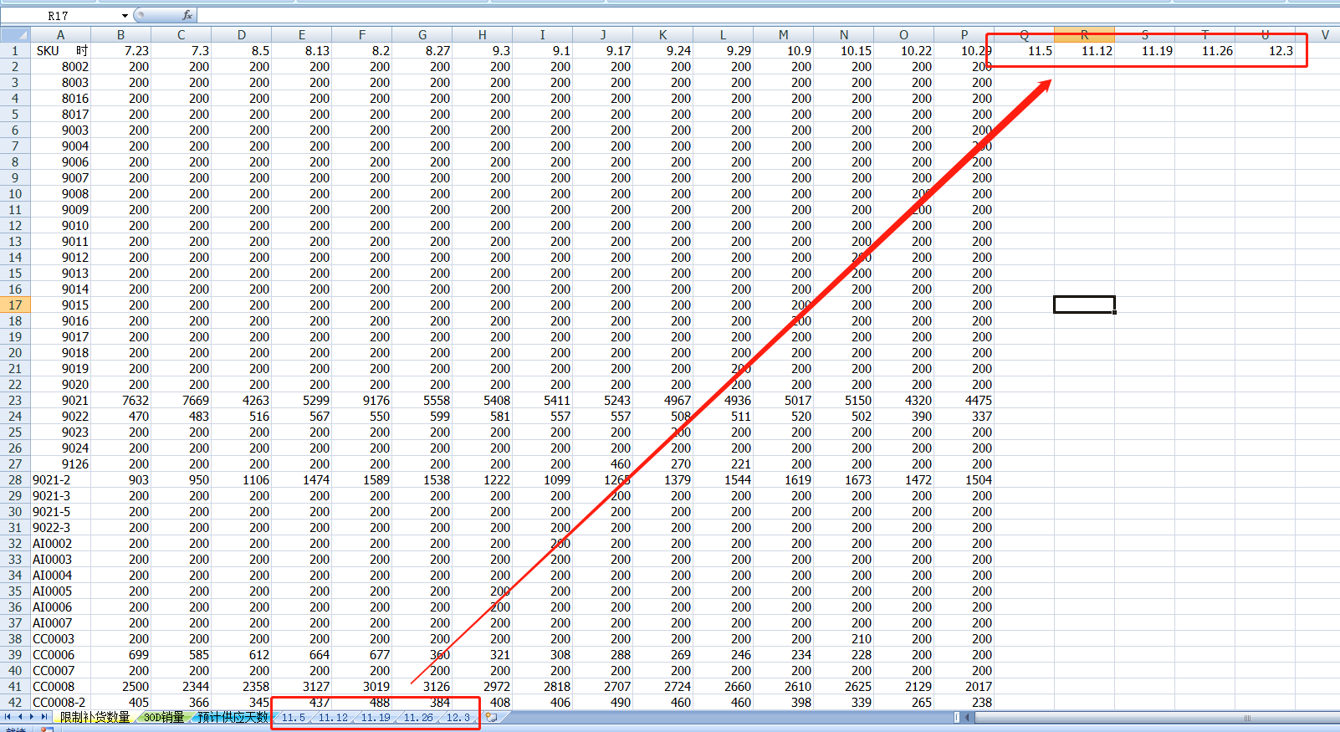

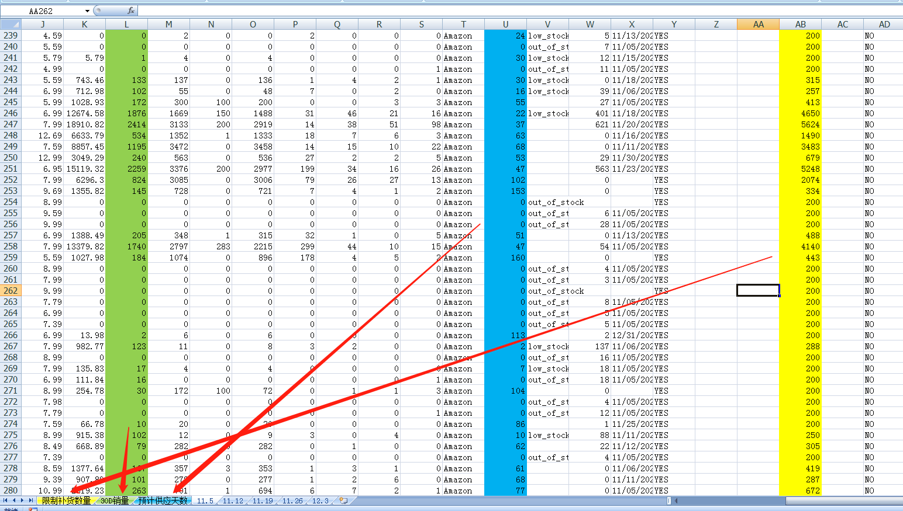

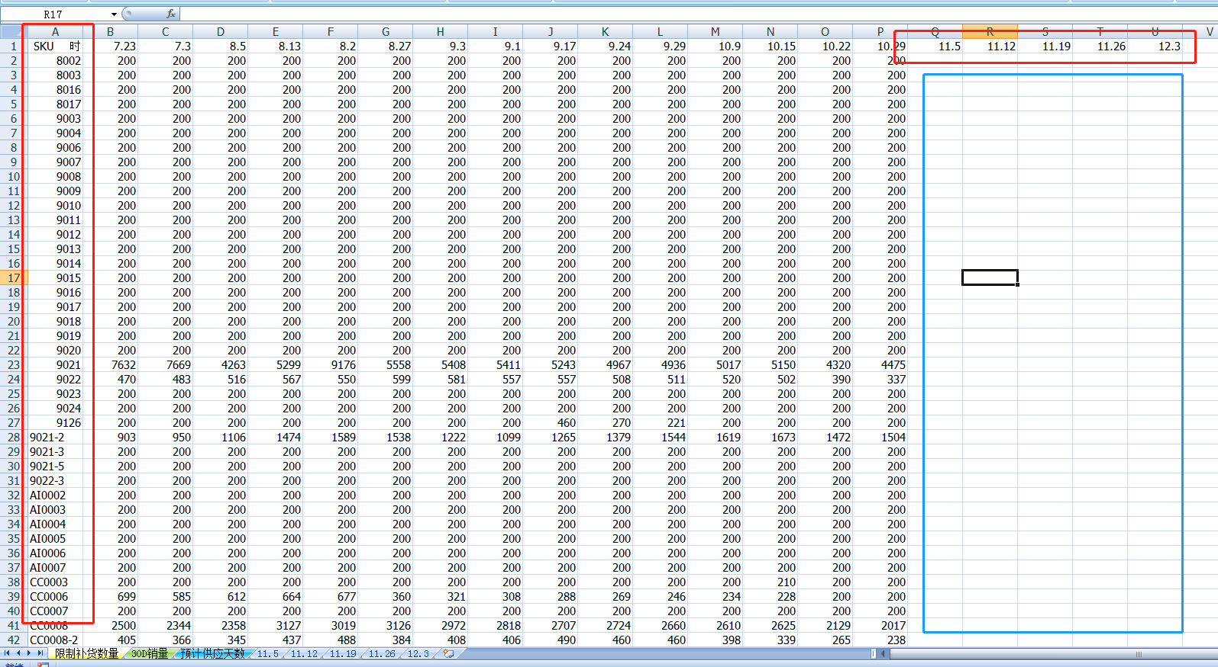

给出处理思路（处理方式不限：公式/代码都可以）：

注：不会处理可直接使用处理好的数据继续后面的题目（）

1. 对匹配好的进行数据预处理；

给出处理思路：

1. 相关性分析结果（需要呈现可视化图表数据）：
2. 业务数据分析

注：数据来自文件：业务数据

1. 根据第2年9月的业务数据，对SKU进行聚类分析。

分析结果（需要呈现可视化图表数据）：

1. 根据原始的业务数据进行整理，自行选取指标分析其和已订购商品数量相关关系。

分析结果（需要呈现可视化图表数据）：